# Turisme-oplæg d 13/11-24

Æ Museum – Skærbæk

Referent: Jesper Christian Grundtvig

# Inspirationsoplæg: Turisme

Oplæg fra Mia Post- Lundgaard og Christian Dragin-Jensen, Erhvervsakademi Esbjerg & Smart Academy

Overskriften på foredraget var:

*:Hvad er turisme og hvordan kan man arbejde med det:*

**Der blev talt over tre temaer**

* Tendenser i branchen
* Regenerativ turisme
* Lokaltentiske oplevelser

**Tendenser i turistsegmentet**

Der blev listet 6 segment typer:

|  |
| --- |
| **Blended rejser (blandet rejse): Arbejde/ferie***. Der bliver holdt ferie samtidig med at man rejser, f.eks. man tager til konference i løbet af ugen, men bliver weekenden over i området hvor konferencen er blevet afholdt.* |
| **Staycation:** *Befolkningen bliver i eget land/fordyber os i området. Det kan være besøg på museer, og opsøgning af lokale aktiviteter og steder, som man som familie ikke har oplevet sammen eller man opsøger de gode spisesteder i omegnen eller gårdbutikkerne og de små producenter. Man laver mad sammen, som er anderledes, end man ellers ville lave den.* |
| **Længere ophold/rejser:** *Fordybe os i kulturen, især international. En rejseform som SPIES, Nilles rejser og Folkeferie har tilbudt i årtier.* |
| **Aktiv Eco-turisme:** *Hjælpe stedet til at blomstre, give noget tilbage, får det bedre med os selv.* ***Økoturisme****er en form for*[*turisme*](https://da.wikipedia.org/wiki/Turisme)*der lægger vægt på*[*naturen*](https://da.wikipedia.org/wiki/Naturen)*og*[*miljøet*](https://da.wikipedia.org/wiki/Milj%C3%B8)*. Det er vigtigt at man ikke forbruger mere end højest nødvendig.*[*Recirkulering*](https://da.wikipedia.org/wiki/Recirkulering)*,*[*genbrug*](https://da.wikipedia.org/wiki/Genbrug)*og reduktion af forbruget er vigtige sider af økoturismen. Økoturisme kan bidrage med nødvendige økonomiske*[*resurser*](https://da.wikipedia.org/wiki/Resurse)*til fattige samfund, uden at samfundet ændres til et turistsamfund, som man f.eks. møder i mange populære turistområder.* |
| ***Oplevelsesturisme:*** *Vil gerne med til at skabe sin egen oplevelser, sammen med kilden. Ferieform hvor rejsen udgør en helhedsoplevelse kendetegnet ved fysiske eller kreative aktiviteter samt ved inddragelse af den lokale kultur og natur og de fortællinger der knytter sig til området og attraktionerne* |
| ***Transformative rejser****. Rejsende vil gerne komme hjem som et bedre mennesker/ vil gerne have at vi ændre os selv. At rejse er et middel til personlig og kollektiv transformation. Når vi rejser, har vi muligheder for at lære, udvide vores verdensbillede, udvikle os og vokse på dybtgående måder. Ideen er bl.a. at engagere sig dybt med naturen, lokalsamfundene, hinanden og vigtigst af alt dem selv.* |

Tendensen er overordnet set at der sker en personalisering af oplevelser og bookingerne bliver mere elektroniske. Ønsket i dag er at man skal helst kunne booke med et samme eller når man er på stedet og det passer ind i ens planer

**Fokustema**

*Regenerativ turisme*

Der har nogen steder været overturisme f.eks.:

* **Barcelona, ​​Spanien**

Alle større attraktioner i Barcelona får millioner af besøgende om året. Beboerne må dog tåle overvurderede huslejer og overfyldte gader. Dette har ført til en stigning i utilfredshed blandt de lokale. På grund af dette regulerer byen korttidsudlejning og har implementeret visse restriktioner, såsom at begrænse antallet af hotelsenge.

* **Dubrovnik, Kroatien**

Middelalderbyen Dubrovnik fandt en plads på verdensturismekortet siden serien "Game of Thrones". Som en eftervirkning er gaderne overfyldte, hvilket gør de lokales liv udfordrende. Byen begrænser antallet af skibe, der ligger til kaj, implementerer et besøgssporingssystem for at kontrollere turiststrømmen og fremmer rejser uden for sæsonen for at sprede besøget.

* **Great Barrier Reef, Australien**

Det var klimaforandringerne, der tidligere påvirkede Great Barrier Reef. Den seneste opblomstring i turismen påvirker dog også denne naturlige biodiversitet. Stigningen i bådture i Great Barrier Reef-området skader det marine økosystem og koralrevene. Forurening og klimaændringer forårsager også blegning af revene. Fremme af bæredygtig turisme er et skridt til at bekæmpe problemet. Regeringen yder også restaureringsarbejde for at beskytte revet.

* **Prag, Tjekkiet**

Prag tiltrækker millioner om året. Det stigende antal turister påvirker dog byens charme og attraktion. Kommercialiseringen af ​​de historiske områder reducerer byens charme. Byen arbejder på at fremme bæredygtig turisme ved at fremme andre uudforskede områder og kulturelle begivenheder for at fordele turisterne jævnt.

* **Venedig, Italien**

Venedig er overfyldt med den konstante tilstrømning af turister på alle årstider. Gaderne er ikke længere i stand til at håndtere det øgede antal turister. For at løse disse problemer har Venedig lagt restriktioner på dokning af store krydstogtskibe. Det undersøger også måder at begrænse antallet af turister på på enhver mulig måde. De overvejer at implementere et adgangsgebyr til byen, som også vil hjælpe med at finansiere bevaringsindsatsen.

Bæredygtig turisme har altid været set fra et top – down perspektiv. Men det kan også tænkes i en bottom up tankegang. Den stiller spørgsmålet, hvordan kan vi tænke mennesket og naturen sammen, regenere vores sted sideløbende med den økonomiske udvikling

**Fra degenerering til regeneration:** Lady Elliott Ø – økonomi, social og miljø PÅ LIGE FOD i Australien er blevet regenereret. Hvordan kan der samarbejdes om at lave stedet bedre.

Øen var en gold ø indtil slutningen af ​​1960'erne. I 1969 ankom en ivrig flyver, Mr. Don Adams, til Lady Elliot og startede et revegetationsprogram ved hjælp af buske og frøplanter af indfødte planter fra de nærliggende Great Barrier Reef Islands og fra fastlandet. Dons bevaringsindsats har gjort Lady Elliot til det smukke naturreservat, det er i dag, og udgjorde redeområder for den næsthøjeste mangfoldighed af havfugle på Great Barrier Reef.

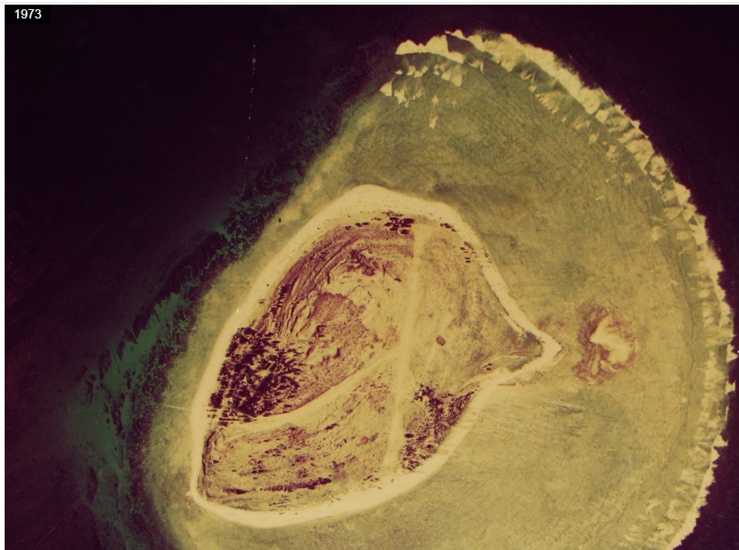 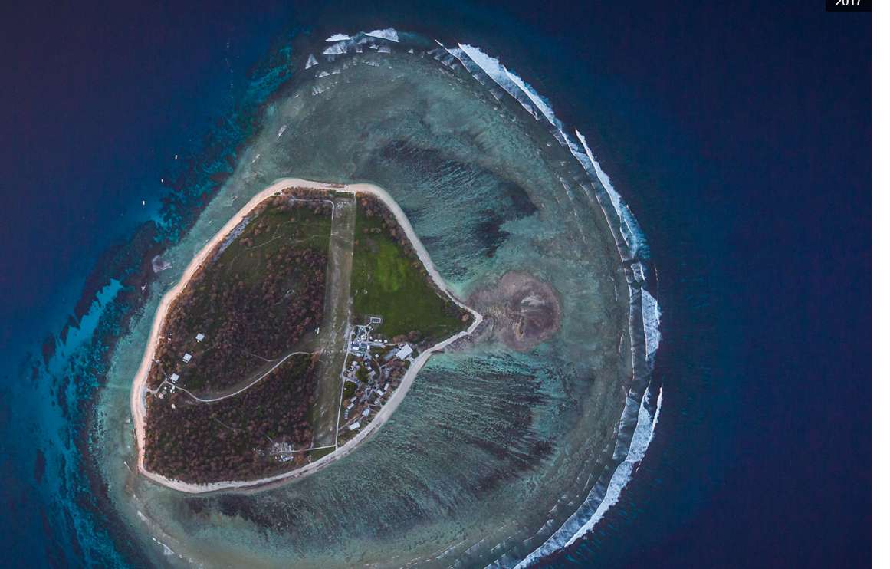

1973 2017

**Stedet er i centrum: Lokal økosystem**

Et godt eksempel er: Sinatur – Hotel & Konference; <https://www.sinatur.dk/?utm_source=google&utm_medium=cpc&utm_content=brand&gad_source=1&gclid=EAIaIQobChMIja7i8M7biQMViZGDBx3rYAMmEAAYASAAEgJhS_D_BwE>

**Lokaltentiske oplevelser**

Der er fokus på væk fra: Masseturisme -> nicheturisme -> lokalturisme

Christian og Mia satte herefter fokus på:

**Lokaltentisk**

Det vil sige : udvikle oplevelser for de lokale / strikkefestival: <https://www.fanoestrik.dk/> ; <https://maskerimarsken.dk/> / dragefestival <https://www.danskdrageklub.dk/roemoe-dragefestival/>

For at få flere med i aktiviteterne kunne man f.eks. starte et samarbejde med foreningerne / hvor jeg kan komme og spille med de lokale som en oplevelse som turist.

Lokaltentisk skal ses som en hyldest til hverdagen /

Spørgsmål fra salen:

Kan man ”få jer i tale” udover i kommer og præsentere, kan man få nogle af de værktøjer som i har til rent kommunikativt arbejde med vores projekt.

Mia og Christian fortalte at Smart Academy vil gerne lave specialkurser.